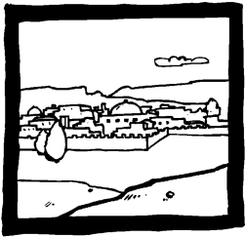
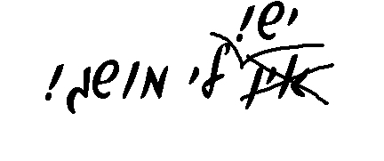
מושגי שמיטה 1
בס"ד
מבדק מושגים

68-4
שם:

בחר\י את התשובות הנכונות:
- מצוות השמטת היבול של השמיטה אומרת לנו:
- לבטל את ההלוואות ולא לגבות את הכסף.
- שאסור לאכול מפירות השמיטה.
- להפקיר את הפירות.
- לעשות יובל לאחר חמישים שנה.

- ארבע המצוות העיקריות של שנת השמיטה הן:
- לעשות אוצר בית דין, להכין את הגינה, לעבר את השנה (שנה מעוברת) ושמיטת כספים.
- שביתת הארץ, השמטת היבול, קדושת הפירות ושמיטת כספים.
- הקהל, היתר מכירה, חנות שמיטה וכתיבת ספר תורה.
- מצע מנותק, ערלה, שביתת הארץ ותרומות ומעשרות.

- שמיטת כספים היא:
א. המחיר שקובעים לפירות שביעית.
ב. איסור לעבוד בְּמִכְרֶה כֶּסֶף בשנת השמיטה.
ג. מצווה להפקיר את פירות השמיטה, כך שהם לא עולים כסף.
ד. מצוות לבטל הלוואות ולא לגבות את הכסף.

4. מותר לעשות מלאכות האסורות מדרבנן (שאינן אסורות מהתורה) בקרקע, כאשר:
א. המלאכות נעשות לקיים את האילן או צמחי הנוי, כדי שלא יתקלקלו- לְאוֹקוֹמֵי אִילָנֵי.
ב. המלאכות נעשות לשבח את האילן או צמחי הנוי- לְאַבְרוֹיֵי אִילָנֵי.

5. חבר\י בין המלאכה האסורה בשמיטה לבין פירושה.
זְרִיעָה | *כְּרִיתַת עֲנָפִים בַּגְּפָנִים אוֹ קִצּוּצָם, עַל מְנָת שֶׁהַגְּפָנִים יִגְדְּלוּ טוֹב יוֹתֵר.
זְמִירָה | *קְטִיפַת פְּרִי הַגֶּפֶן, עֲנָבִים.
קְצִירָה | *פיזור זרעים לגדילה, שְׁתִילַת צְמָחִים וַאֲפִלּוּ זְרִיעַת אִילָנוֹת.
בְּצִירָה | *קְצִירַת הַשִּׁבֳּלִים בַּשָּׂדֶה כְּדֵי לֶאֱסֹף אוֹתָם.

6. במשפטים הבאים, סמן\י את התשובה הנכונה מתוך שתי התשובות המופיעות בכל סוגריים (3).
המלאכות ברשימה למעלה אסורות (מדאורייתא\מדרבנן), ושאר המלאכות, כמו דישון אסורות (מדאורייתא\מדרבנן). יש אומרים שגם (חרישה\דישון) אסורות מדאורייתא.

